#### ****学校领导看望慰问学校上海市“星光计划”第十届职业院校技能大赛备赛选手****

3月23日下午，学校校长杨秀方、副校长王彤光带领教学条线各部门负责人来到校上海市“星光计划”第十届职业院校技能大赛项目集训场地，看望慰问备战大赛的师生团队。

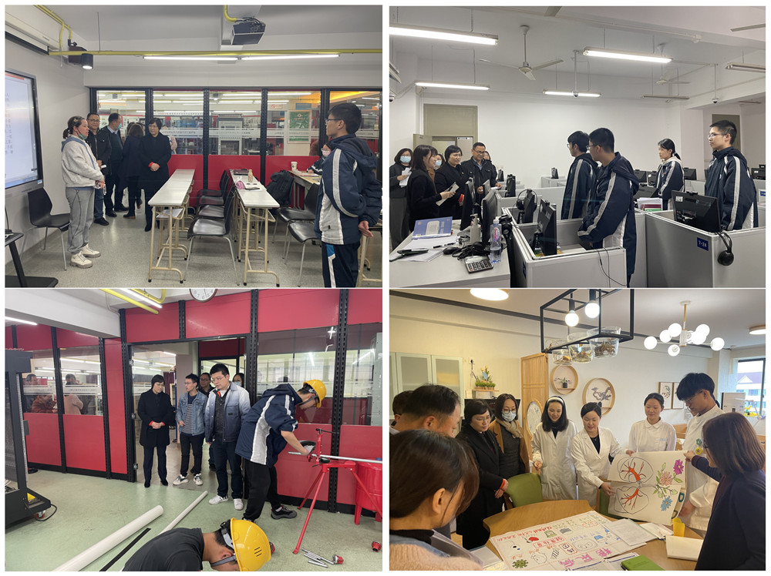

学校领导一行实地走访慰问了工程算量、平面设计等14个项目集训场地，听取了辅导教师对训练备战情况的汇报，详细询问并观看选手的训练情况。校长杨秀方对备战大赛的选手以及辅导教师的辛勤付出表示感谢，叮嘱参赛选手在刻苦练习的同时也要合理安排休息，要劳逸结合，保持积极的备战状态和良好的竞技状态，以饱满的精神状态参加比赛，展现建校学子的风采，更要通过参赛提升自己的职业技能，为今后高质量就业打好基础。

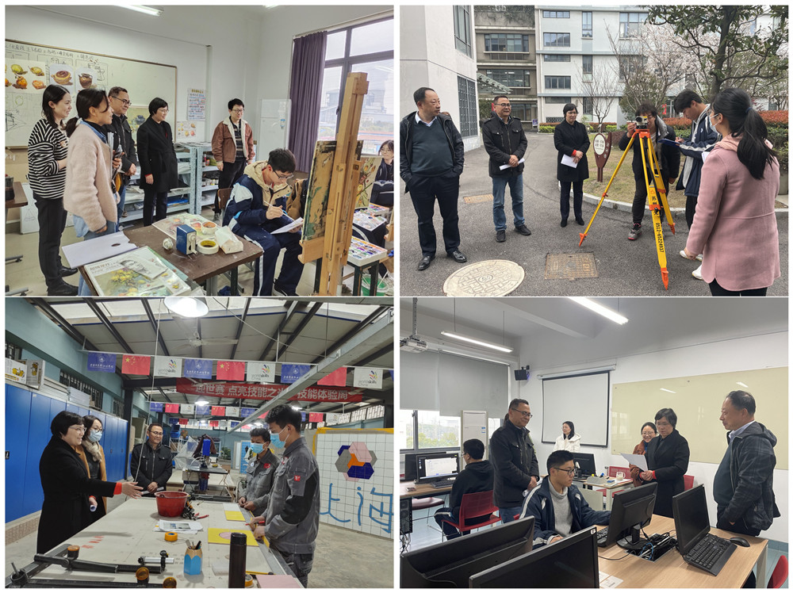

据悉，学校共有39名选手参加上海市“星光计划”第十届职业院校技能大赛，自接到参赛通知以来，各参赛队伍积极准备，提前谋划，组建了指导教师团队，认真组织赛前集训。学校领导的关怀使紧张训练的参赛选手和指导教师深受鼓舞，纷纷表示一定会积极训练，提高技能水平，不辜负学校领导的关心和嘱托，争取在大赛中取得优异成绩，为学校增光添彩。